Музыкальный лекторий 2014г.
«Пушкинская романсиада»
10 февраля отмечается день памяти Пушкина178 годовщина со дня гибели великого поэта. 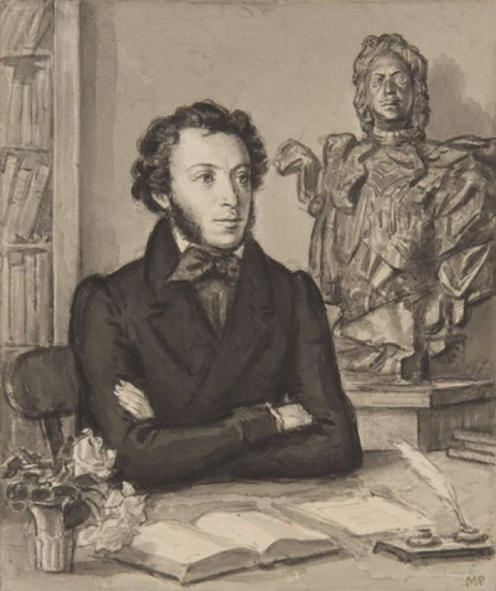
В начале 19 века, 19 октября 1811 года в одном из пригородов Москвы - Царском селе (сейчас это город Пушкин), было открыто необычное учебное заведение - Лицей. Лицей готовил государственных деятелей и политиков. Но лишь А. Пушкин обессмертил свое имя великой поэзией. Учебные предметы были самые разнообразные: история, математика, иностранные языки, фехтование и многие другие. Лицеист Пушкин не был успешен в математике, но зато блестяще владел французским языком, российской словесностью, фехтованием. Главное же – в Лицее Пушкин состоялся как поэт.
В те дни- во мгле дубравных сводов
Близ вод, текущих в тишине,
В углах лицейских переходов
Являться муза стала мне…
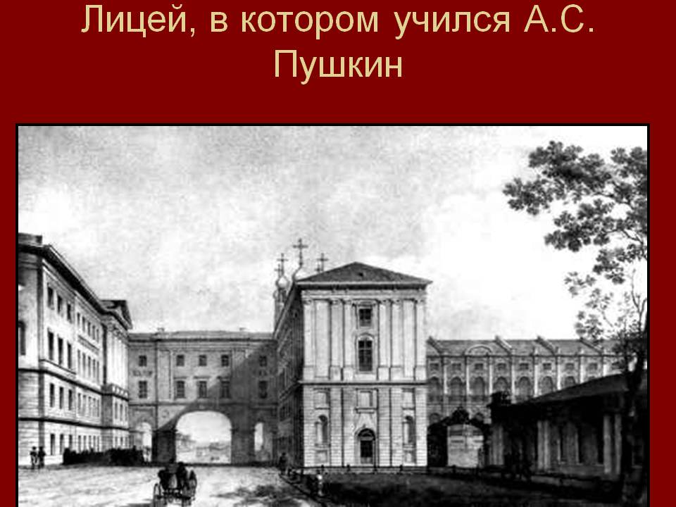
В Лицее одним из любимых препровождении времени было исполнение так называемых "национальных песен" - сочиняемых лицеистами шутливых куплетов о товарищах и воспитателях. Пелись они на мелодии известных тогда песен. Пущин писал: "Пушкин постоянно и деятельно... импровизировал так называемые народные песни", то есть на мелодию ходовой песни Пушкин и его друзья писали злободневные сатирические стихи. В летние месяцы первым и почти единственным удовольствием были вечерние гулянья, в саду музыка, иногда театр". В Царском Селе был домашний театр графа В. Толстого, артистами которого были крепостные. В этом театре Пушкин мог познакомиться с текущим оперным репертуаром. В незаконченной заметке 1819 года "Мои замечания об русском театре" Пушкин собирался разобрать "отдельно трагедию, комедию, оперу и балет". Пушкин обнаруживает тонкую и подлинную музыкальную наблюдательность. "Часто певец или певица, заслуживающие любовь нашей публики, фальшиво дотягивают арию", - пишет он.
1. «Романс» саксафон
В Царскосельском лицее теперь музей. Проходя по его залам, мы до сих пор вдыхаем атмосферу высокой духовности и дружбы лицеистов. Множество воспоминаний написано выпускниками разных лет, чтобы сохранить для следующих поколений “прекрасный союз” лицейский друзей. Возвращаясь из Александровского парка, пойдем в сторону Камероновой галереи (она рядом с Большим прудом) и непременно задержимся у грациозной фигуры бронзовой девушки, сидящей на гранитной глыбе у неиссякаемого источника. Скульптура создана в стиле ампир, для которого характерна бронза.
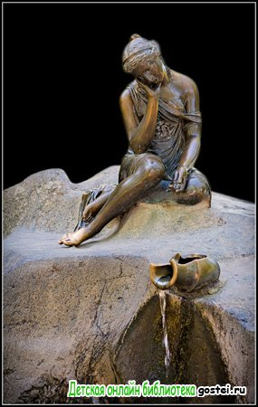
Мы видим плавный силуэт печально склоненной головы... Ощущаем мягкость девического тела, неуловимость струящейся ткани... Под лицейским впечатлениям, времени, проведенному в Царскосельском парке, прекрасным образам, которые не могли изгладиться в памяти, дань и той земной печали, которая пребывает с человеком вечно, Пушкин пишет стихотворение Царскосельская статуя.
2. Ц. Кюи «Царскосельская статуя»
Поэзия в представлении Пушкина почти неизменно связана с музыкой, и прежде всего – музыкой природы. Не раз замечалось, что Пушкин постоянно отзывается на звучащий мир: шум волн, гул моря, звук голоса любимой, «звук ночной в лесу глухом», «приди, как дальняя звезда, как легкий звук, иль дуновенье». Художественные образы художественны, проникновенны. «Певучесть пушкинского стиха и пушкинской прозы вдохновляюще действует на мысль и чувство музыканта. Глубокая содержательность и законченность образов сочетаются с их красочностью, создаваемой органическим соединением звуковой стороны текста с внутренним замыслом, с мыслями поэта о жизни». Все самые гениальные композиторы XIX, XX веков с волнением «оживляли» в музыке творения поэта, превнося с музыкой свою гамму чувств, дополняя и углубляя содержание произведений. Только в дореволюционное время количество романсов на стихи А. С. Пушкина превышало 500, а в наше время уже более 1000: романсы Глинки, Даргомыжского, Римского-Корсакова, Бородина, Балакирева, Рахманинова, Глазунова. Мясковского, Прокофьева, Шапорина, Шебалина, Свиридова, польских композиторов: Малишевского, Перковского, Лютославского и многих других.

3.Н. Римский Корсаков «Эхо»

4. Н.Глинка «Танец» из оперы «Руслан и Людмила»

С детских лет и до конца дней поэт сохранил любовь к народной музыке и песне. Вспоминая юношеские годы, он писал, обращаясь к няне:
Ты, детскую качая колыбель,
Мой юный слух напевами пленила
И меж пелен оставила свирель,
Которую сама заворожила.
Высшие достижения русской оперной классики навеяны гением Пушкина: «Руслан и Людмила» М. Глинки, «Русалка», «Каменный гость» Даргомыжского, , «Евгений Онегин», «Пиковая дама» П. Чайковского. А. С. Пушкин – патриот, сын своего народа, создавая исторические полотна, оставил потомкам живые страницы истории. Чайковский «Мазепа», А. М. Мусоргский «Борис Годунов».
Чайковский отмечал, что ни одно большое сочинение не давалось ему с таким трудом. Однако сила и обаяние пушкинских стихов, неповторимая яркость образов были могучим творческим стимулом. Над партитурой оперы Чайковский работал более двух лет.
Первые спектакли «Мазепы» состоялись в Москве в Большом театре 3 (15) февраля 1884 года и в Петербурге в Мариинском театре 7 (19) февраля того же года. Опера имела скромный успех, спустя два сезона была снята с репертуара и возобновлена в Мариинском театре лишь в 1903 году. Однако в репертуар советских театров эта опера вошла как одно из выдающихся произведений русского музыкального искусства.

5. П.И.Чайковский Колыбельная Марии из оп. «Мазепа»
Стихи Пушкина. Кто не восхищался ими? Совершенно особое ощущение вызывает их
красота, их певучесть, присущая им поэтичность, одухотворенность.
Все произведения А.С Пушкина получались ритмичные и динамичные. Он создавал особый, свой ритм стиха. Поэтому композиторы хотели воспевать эту поэзию в музыке. Практически все основные мотивы Пушкинских строк отражаются в музыке. «Что у Пушкина намек, то у Римского-Корсакова воплощение в музыке».

6. Ц. Римский-Корсаков «Редеет облаков летучая гряда»
В 1833 г. написана поэма «Медный всадник».
Поэт увидел перед собой Медного Всадника – воплощённый в металле памятник Петру Великому, основателю «военной столицы». Пушкин в «Медном всаднике» поднимает проблему взаимоотношений государства и личности. Медный всадник своим величием опровергает мысли о своём бессилии человека перед лицом рока.
Восторженное настроение поэта омрачается думой о «противоречиях существенности» и скорбном уделе «малых сил»; возникает новый образ Петра:
И, обращён к нему спиною
В неколебимой тишине,
Над возмущённою Невою
Стоит с простёртою рукою
Кумир на бронзовом коне.
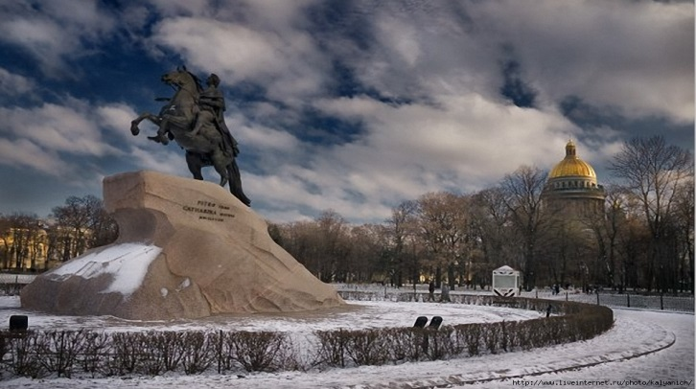
Композитор Рейнгольд Глиэр задумался о написании балета по пушкинской поэме в конце 1930-х годов. От постановщика балета Ростислава Захарова в 1947 году он получает разработанный детально композиционный план с длительностью и характером музыки. Через год партитура была готова, и Захаров приступил к постановке балета.
«"Медный всадник" — произведение историческое и философское. Только советскому балетному театру с его сложившимися реалистическими традициями и опытом создания глубоко содержательных балетов, с его первоклассными кадрами исполнителей, владеющих искусством выразительного танца, могла оказаться посильной такая задача».

7. Р. Глиэр. Вальс из балета «Медный всадник»
На холмах Грузии лежит ночная мгла… » было написано А. С. Пушкиным в 1829 году во время поездки поэта на театр военных действий в Закавказье. Тогда поэт был безнадежно влюблен в Наталью Гончарову.
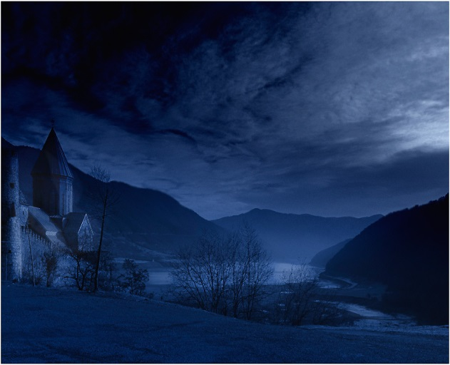 Он не надеялся на брак с ней, но никто не мог запретить ему любить Наталью, восхищаться ею, посвящать ей стихи. «На холмах Грузии лежит ночная мгла… » – это лирическое произведение, написанное в жанре элегии. Описание природы служит автору способом выражения чувств лирического героя, размышлений на тему любви. Автор повествует только свои мысли, причем не окрашивая их эмоционально, что делает произведение более искренним и понятным.

8. Н.Римский-Корсаков « На холмах Грузии»

Сколько раз поэзия Пушкина привлекала и продолжает привлекать композиторов! Многие крупные композиторы, вдохновленные бессмертными стихами этого поэта, сами создавали бессмертные произведения. Среди этих композиторов почетное место принадлежит Глинке.
Стихотворению «Ночной зефир» Пушкин дает подзаголовок – испанский романс.
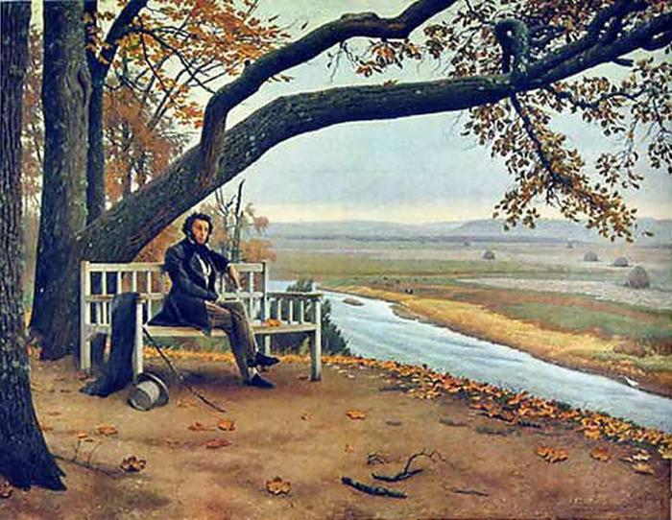
Глинка пишет музыку, которая полностью соответствует указанному поэтом жанру.
Вместе с тем она до тончайших оттенков передает
поэтическое противопоставление двух образов: спокойной ночной природы и
взволнованного признания под звуки любовной серенады.

9. Глинка «Ночной зефир»
О романсах на слова Пушкина можно говорить бесконечно. На некоторые стихи поэта написаны романсы в нескольких десятков вариантов! Причем великолепные романсы были написаны не только композиторами-классиками: Глинкой, Даргомыжским, Бородиным, Мусоргским, Римским-Корсаковым, Рахманиновым и др., но и так называемыми дилетантами: Шереметьевым, Титовым, Есауловым, Яковлевым... В XIX-м веке больше половины всех романсов были сочинены на стихи Пушкина! А сколько пушкинских строчек стало крылатыми фразами и идиомами!:
– остаться у разбитого корыта
– привычка свыше нам дана
– не гонялся бы ты поп за дешевизною… и многие другие.
10.Р. Глиэр «Романс»
«Не пой красавица при мне»… Эти строки посвящены Анне Олениной, графине де Ланжерон, возлюбленной Пушкина.
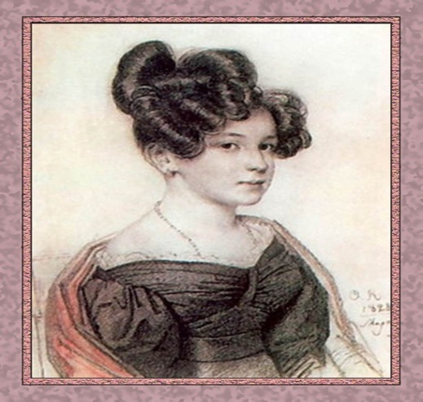
К ней также обращены его стихотворения «Ты и вы», «Её глаза», «Я вас любил», многих строф «Онегина» и др. Оленина хорошо пела и брала уроки пения у М. И. Глинки. Грузинская мелодия, которую она пела тогда, была привезена с Кавказа Грибоедовым и использована Глинкой в его романсе на эти стихи. Из одноголосной грузинской мелодии Глинка развил законченную фортепианную пьесу. Он почти ничего не изменил в мелодии, только написал к ней лёгкое и прозрачное сопровождение. Пушкину так понравилась мелодия, что он написал стихотворение. Другие композиторы тоже писали музыку на эти строки.
11. С. Рахманинов. «Не пой, красавица при мне»
Образец великолепной, лаконичной и ясной прозы «Метель» - написан в один день, 20 октября, Представляет собой, в сущности, анекдот о провинциальной семнадцатилетней девице, Марье Гавриловне, которая решила бежать из дома, чтобы тайно обвенчаться со своим бедным и потому неприемлемым для родителей избранником, и о том, как метель вмешалась в планы влюбленных и в результате полностью изменила судьбы трех человек.
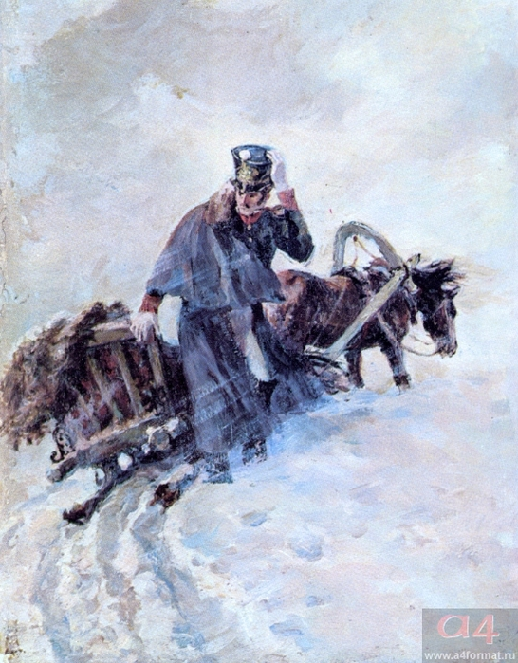
В 1964 году к Свиридову обратился известный артист и кинорежиссер В. Басов, приступавший к съемкам кинофильма «Метель» по пушкинской повести. Из отдельных музыкальных эпизодов, созданных для кинофильма, композитор решил составить сюиту. Ее девять номеров создали последовательный ряд своего рода иллюстраций к пушкинской повести.
Кульминацией пушкинской повести является момент объяснения в любви, а кульминацией музыкальных иллюстраций Г. Свиридова является “Романс”. Оба отрывка – это диалоги. Они совпадают по эмоциональному настроению.
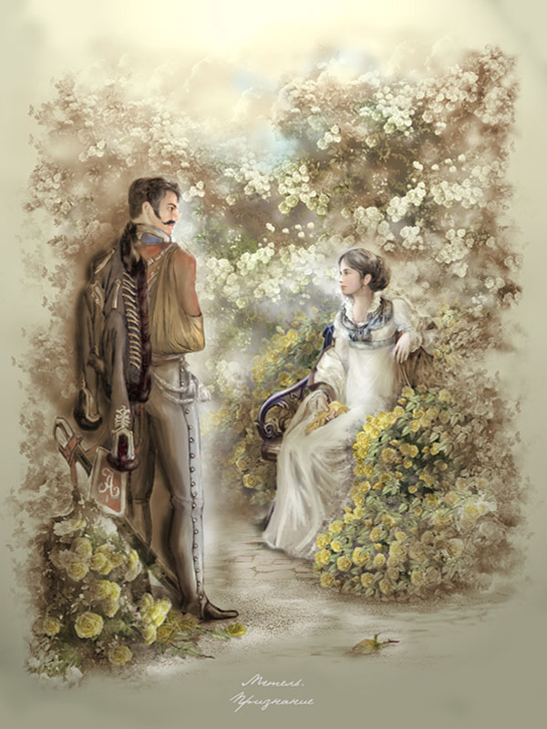
- “Я вас люблю, – сказал Бурмин, – я вас люблю страстно…” и, теперь же поздно противиться судьбе моей; воспоминания об вас, ваш милый, несравненный образ отныне будет мучением и отрадою жизни моей; но мне еще остается исполнить тяжелую обязанность открыть вам ужасную тайну и положить между нами непреодолимую преграду…
– “Она всегда существовала, – прервала с живостью Марья Гавриловна, – я никогда не могла быть вашею женою…”
- “Да, я знаю, я чувствую, что вы были бы моею, но – я несчастнейшее создание … я женат!”– я женат уже четвертый год и не знаю, кто моя жена, и где она, и должен ли свидеться с нею когда-нибудь”. После венчания поднялась страшная метель, по дороге назад я заснул и проснулся на другой день поутру, на третьей уже станции. Так что я не имею и надежды отыскать ту, над которой подшутил я так жестоко и которая теперь так жестоко отомщена.
- Боже мой. Боже мой! – сказала Марья Гавриловна, схватив его руку, – так это были вы! И вы не узнаете меня?
Бурмин побледнел… и бросился к ее ногам…”
После всего пережитого у героев не хватает эмоций для радости. Музыка звучит светло, печально, отрешенно…

12. Г. Свиридов. «Романс» из музыки к повести Пушкина «Метель»

Стихотворение А.С. Пушкина Фонтану Бахчисарайского дворца было написано в 1824 году во время его ссылки в село Михайловское, в дальний северный уезд. Поэт жил один в пустом доме, в глуши псковских лесов. Пушкин мучился, вспоминал Юг, Крым. Стихотворение отражает его впечатление от посещения Бахчисарая. В 1820 году он побывал в этом крымском городе и осмотрел ханский дворец. Перед Пушкиным открылась весьма неприглядная картина.
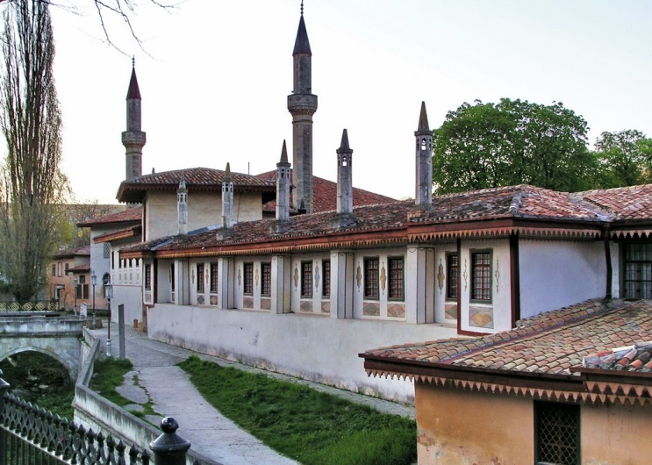

Вошел во дворец, вспоминает поэт в отрывке из письма, увидел я испорченный фонтан. Из ржавой трубки по каплям падала вода. Я обошел дворец с большой досадой, в котором он истлевает. Однако, в стихотворении вместо ржавой трубки и нескольких капель, возник фонтан, поэтически идеализированный. « Твоя серебряная пыль Меня кропит росою хладной». Сюжет произведения связан с крымской легендой о польке пленнице ханского гарема, Марии Потоцко. Фонтан любви, фонтан живой! Принес я в дар тебе две розы. Речь идет о счастливых мечтах поэта Марии и Зареме. Образы двух героинь даны лишь как сон воображенья автора вне связи с историко-культурными проблемами. Зато в описании фонтана мы находим символ, подчеркивающий контраст двух цивилизаций. Пушкин придал своему стихотворению восточный колорит. По преданиям фонтан построил крымский хан Гирей у мавзолея своей погибшей возлюбленной по имени Диляра.
Крымская легенда повествует о грозном хане Крым -Гирее. Невероятно жесток он был и никогда сердце его не испытывало любви . Но однажды, на склоне лет полюбил он хрупкую и нежную, как цветок, невольницу Деляре . Зачахла она в гареме, и вызвал Гирей к себе мастера иранца Омера и сказал ему:
- Сделай так, чтобы камень через века пронес мое горе, чтобы камень заплакал, как плачет мужское сердце.
Из камня что выдавишь? – сказал он хану. – Молчит камень. Но если твое сердце заплакало, заплачет и камень. Если душа в тебе, должна быть душа и в камне. Ты хочешь слезу свою на камень перенести? Хорошо, я сделаю. Камень заплачет. Над чашею фонтана расположен каменный глаз, из которого стекает по каплям вода из чаши в чашу, напоминая слезы.
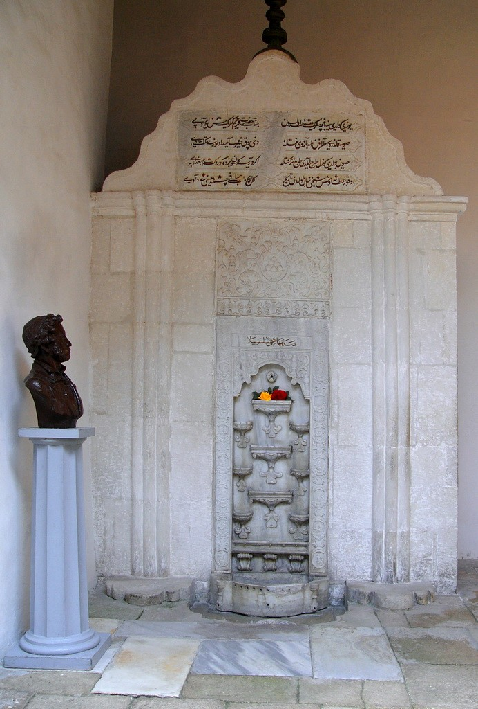
Ну а строки из поэмы А. С. Пушкина "Бахчисарайский фонтан " все помнят наверняка:
В Тавриду возвратился хан
И в память горестной Марии
Воздвигнул мраморный фонтан,
В углу дворца уединенный. ---------------------------------
Младые девы в той стране
Преданье старины узнали,
И мрачный памятник оне
Фонтаном слёз именовали
Сейчас смотрители дворца каждый день кладут в его чашу 2 розы, как символ Пушкинких строк.
13.А. Власов «Фонтану Бахчисарайского дворца»

